AfCoDD IV - Note conceptuelle
4ème Conférence africaine sur la dette et le développement (AfCoDD IV)
La crise de la dette en Afrique : Perspectives et alternatives féministes panafricaines
28 - 30 août 2024
Maputo, MOZAMBIQUE
- Bienvenue à l'AfCoDD IV
Forum et réseau africain sur la dette et le développement (AFRODAD) avec le collectif macroéconomique Nawi Afrifem (Nawi), le Centre pour la démocratie et les droits de l'homme (CDD), et la campagne « Stop the Bleeding » (STBC) présentent la quatrième Conférence africaine sur la dette et le développement (AfCoDD IV) qui se tiendra les 28 et 30 août 2024 à Maputo, MOZAMBIQUE. AfCoDD, lancé en 2021, réunit des citoyens africains pour discuter et débattre de la voie de l'Afrique vers une autodétermination économique, politique et sociale.
Encadré 1
« Quelles que soient les questions que nous privilégions, elles doivent être formulées par nous-mêmes à partir de notre propre compréhension de nos contextes sociaux et politiques. Elles doivent être pertinentes pour nous et prendre au sérieux notre propre histoire. Il s'agit là d'un défi supplémentaire qui doit être posé à la question de la décolonisation. » Lyn Ossome
« Nous nous sommes rendu compte que ce qui nous traumatise n'est pas une expérience individuelle d'exposition à un acte violent : c'est le fait de vivre dans un environnement qui nous prive de notre dignité fondamentale. » Jessica Horn
Cette année, AfCoDD IV présente « La crise de la dette en Afrique: Perspectives féministes panafricaines et alternatives » en reconnaissance du besoin critique de répondre au déficit de propositions alternatives sur les impacts distributifs de la crise de la dette, et de l'enracinement du modèle économique extractif colonial qui perpétue l'assujettissement des femmes africaines.
En 2022, la dette publique en Afrique a atteint 1,8 trillion de dollars et a augmenté de 183 % depuis 2010, un taux environ quatre fois plus élevé que le taux de croissance du PIB en dollars. En 2024, quatre pays africains ont signalé un défaut de paiement (l'Éthiopie et le Tchad) ou ont fait défaut sur leur dette (le Ghana et la Zambie), tandis que vingt-neuf autres sont classés comme présentant un risque élevé de surendettement selon la carte thermique de la dette d'AFRODAD. Même avec des programmes d'allègement de la dette tels que l'initiative de suspension du service de la dette (DSSI), le cadre commun du G20 et les droits de tirage spéciaux du FMI, de nombreux pays africains sont tenus d'assurer le service de la dette bilatérale et de la dette du secteur privé, ce qui les empêche de répondre aux pressions socio-économiques nationales et, en fait, de désinvestir dans les services publics.
Le thème de l'AfCoDD de cette année remet en question les idées reçues sur la modélisation macroéconomique et offre un point de vue féministe qui met en lumière une architecture financière et d'endettement mondiale fracturée qui donne la priorité aux profits plutôt qu'aux personnes, les femmes africaines étant touchées de manière disproportionnée.
En collaboration avec ses partenaires, AFRODAD vous souhaite la bienvenue à AfCoDD IV ! La page web de la conférence est disponible ici.

- Historique et contexte
Le défi de la dette en Afrique
« La dette est un néocolonialisme, dans lequel les colonisateurs se sont transformés en assistants techniques. Nous devrions dire « assassins techniques ». » Thomas Sankara
La manière dont un gouvernement dépense son argent, chaque réduction budgétaire, chaque allocation budgétaire, est une question de droits des femmes. Il y a quand même des choses que nous pouvons faire : Écouter les femmes du marché. Écouter les travailleurs. Pousser nos gouvernements à restructurer les emprunts et la dette en notre faveur. Les pousser à financer les soins de santé, l'éducation et les agriculteurs. Paradoxalement, bien qu'ils soient créanciers nets du reste du monde, les pays africains rapatrient des revenus indispensables vers les pays développés sous forme de service de la dette, de transfert de bénéfices, d'exportations de matières premières et d'importations de produits finis, le tout couplé à un commerce intérieur limité qui limite encore la capacité du continent à fournir des services essentiels à ses citoyens, y compris des investissements indispensables dans les filets de sécurité sociale.
En pourcentage du PIB, la part de la dette extérieure de l'Afrique est passée d'environ 19 % en 2010 à près de 29 % en 2022. Au cours de la même période, la composition des créanciers de l'Afrique a également changé de manière spectaculaire, les créanciers privés représentant 44 % en 2021, contre 30 % en 2010. En outre, la proportion de créanciers bilatéraux et multilatéraux a diminué, passant respectivement de 33 % à 23 % et de 37 % à 32 % au cours de la même période. (Voir figure 1 ci-dessous).
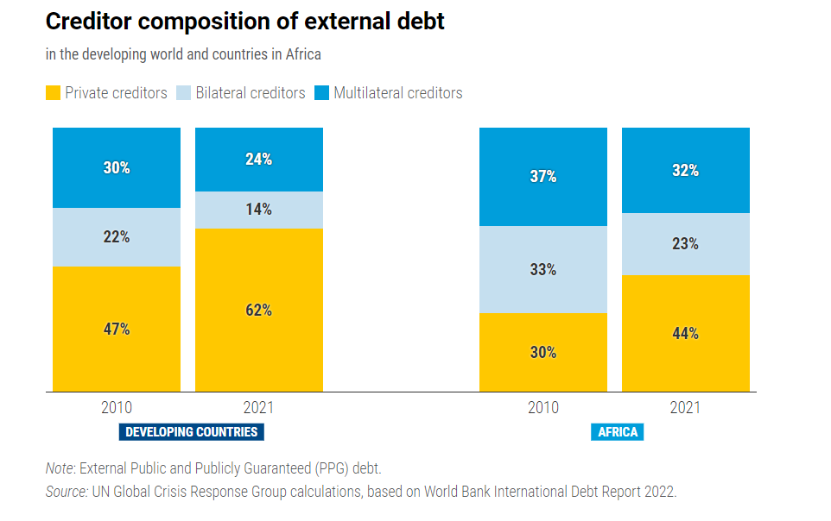
Figure 1
https://unctad.org/publication/world-of-debt/regional-stories

L'augmentation du nombre de créanciers privés signifie que les conditions d'emprunt sont plus strictes et que la marge de manœuvre politique est fortement restreinte, l'objectif étant de maintenir la solvabilité au centre de l'élaboration des politiques dans toute l'Afrique au cours de la dernière décennie. En plus de l’espace politique limité, la législation et les cadres politiques nationaux régissant l’emprunt et le prêt n’ont pas suivi le rythme de l’augmentation des emprunts sur les marchés internationaux de capitaux.

La nécessité de maintenir la solvabilité par le biais des notations de crédit a contraint les gouvernements africains à donner la priorité au service de la dette plutôt qu'à l'investissement dans les services publics tels que l'éducation et la santé. Chaque dollar que l'Afrique consacre au service de la dette a un impact intergénérationnel sur la réussite politique, économique et sociale des filles et des femmes dans la société. Selon les Nations Unies pour le Commerce et le Développement ( CNUCED), entre 2010 et 2021, en Afrique, les paiements d'intérêts ont augmenté de 132% au détriment des dépenses d'éducation, de santé et d'investissement. Par conséquent, aujourd'hui, en Afrique, près de la moitié du continent dépense plus pour le paiement des intérêts de la dette que pour l'éducation, la santé et l'investissement public. (Voir figure 2 ci-dessous).
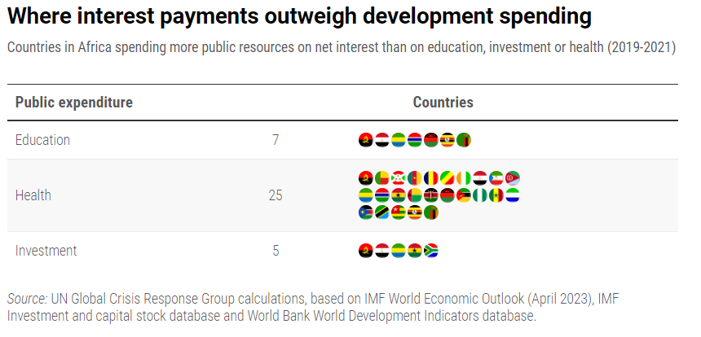
Figure 2
https://unctad.org/publication/world-of-debt/regional-stories

Le point de vue féministe sur le défi de la dette africaine
Encadré 2
Le mouvement panafricain couvre le spectre idéologique du 20e siècle, allant d’un nationalisme de droite, procapitaliste et fondé sur la race à des discours socialistes plus révolutionnaires avancés par des hommes comme George Padmore, Walter Rodney, Kwame Nkrumah, Julius Nyerere, Amilcar Cabral, Stephen Bantu Biko et Frantz Fanon, qui situent tout le sous-développement de l’Afrique dans le capitalisme, remettant en cause le système de classes, le racisme et, dans le cas de Fanon en particulier, le nationalisme fondé sur la race. Pourtant, un compte rendu historique précis doit inclure des femmes comme Mable Dove Danquah, Adelaide Caseley-Hayford, Bibi Titi Mohamed, Funmilayo Ransome Kuti, Gambo Sawaba, Muthoni Likimani, Thenjiwe Mtintso, Djamila Bouhired, Charlotte Maxeke, Albertina Sisulu et les autres femmes, dont le nombre n’a pas été compté, qui se sont mobilisées pour la libération de l’Afrique.
Afrique féministe, numéro 19, 2014. Panafricanisme et féminisme
http://www.agi.ac.za/sites/default/files/image_tool/images/429/feminist_africa_journals/archive/19/fa_19_web.pdf

Le point de vue féministe dans une discussion sur la dette est essentiel pour comprendre la dimension macroéconomique des inégalités entre les hommes et les femmes, ainsi que les implications microéconomiques, qui sont façonnées et reproduites par des processus historiques, sociaux et politiques. Les économistes féministes critiquent depuis longtemps l’abstraction des politiques économiques de leurs relations et contextes sociaux complexes. La politique économique orthodoxe étant basée sur des agrégats, on présume généralement que les objectifs politiques (tels que la stabilité des prix, la création d’emplois ou l’équilibre extérieur) et les instruments politiques traditionnels de la macroéconomie (politiques fiscales, monétaires et de change) sont neutres du point de vue du genre, rationnels et objectifs. Les contrats de dette « peuvent être considérés comme des accords largement impersonnels, rationnels et volontaires sur le marché financier, conclus entre des agents... intéressés ». Ainsi, les contrats de dette sont vus dans l’abstraction et séparables des relations historiques, sociales, politiques et économiques des humains réels qui sont établies sur la base d’un ensemble de relations distributives entre les différents groupes sociaux, et ils impliquent des choix distributifs entre les différents groupes sociaux.
La privatisation ou la financiarisation du développement a donné naissance à des modèles financiers complexes au niveau macro (dette), micro (crédit) et individuel (microcrédit). À chacun de ces niveaux, la notion de crédit ou d’accès au crédit est au cœur du débat. Dans une société où les femmes et les jeunes filles sont structurellement exclues de l’accès au crédit pour une multitude de raisons socio-économiques, l’émergence du microfinancement est une forme de crédit qui a été rendue accessible aux femmes avec beaucoup d’appréhension. Ce modèle microéconomique est cohérent avec le discours néolibéral qui favorise les politiques individualistes, d’entraide et d’affirmation du marché qui piègent les quelques actifs possédés par les femmes et utilisés comme garantie pour accéder à ces lignes de crédit.

Le passage à des économies de marché dans les pays en développement a entraîné une dépendance croissante à l’égard de l’argent et du crédit. Les féministes ont fait valoir que la dette est devenue « un mécanisme de coercition pour accepter n’importe quelles conditions de travail, du fait que l’obligation financière finit par « commander » le travail dans le présent ». Elles affirment en outre que « la dette fonctionne et déborde sur les territoires comme un mécanisme compulsif de soumission à la précarisation (conditions, temps et violences du travail), renforcée moralement en tant qu’économie de l’obéissance ». La mondialisation des années 1980-1990 a entraîné une transformation de l’intégration des femmes dans l’économie mondiale : féminisation du travail, industries à forte intensité de main-d’œuvre et orientées vers l’exportation, chaînes de soins mondiales. Depuis la fin des années 1990, des efforts concertés ont été déployés pour féminiser la main-d’œuvre par le biais de politiques néolibérales qui se sont caractérisées par des salaires de misère et de mauvaises conditions de travail en raison de la déréglementation des politiques du marché du travail. La plupart des emplois en Afrique, en particulier ceux des femmes, sont encore précaires, informels et peu productifs. C’est en Afrique que le taux d’emploi informel est le plus élevé (86 %).
Encadré 3
Déclaration d’Addis-Abeba sur la population et le développement après 2014
- Examiner, réviser, modifier ou abolir toutes les lois, réglementations, politiques, pratiques et coutumes qui ont un impact discriminatoire sur les femmes, les jeunes, en particulier les filles, sans distinction d’aucune sorte, et veiller à ce que les dispositions des différents systèmes juridiques soient conformes aux réglementations et lois internationales en matière de droits de l’homme.
- Accroître et renforcer la participation égale des femmes, en particulier celles qui vivent dans les zones rurales, à la production à haute valeur ajoutée en améliorant leur accès égal à la formation et au travail décent, y compris un salaire égal pour un travail égal, l’accès à la sécurité sociale, aux congés parentaux payés, aux congés de maladie et de soins et à d’autres avantages socio-économiques, grâce à la conception et à la mise en œuvre de budgets sensibles à la dimension de genre, avec une responsabilité totale.
- Promulguer et mettre en œuvre des lois et introduire des réformes institutionnelles pour garantir l’émancipation économique des femmes et des jeunes par un accès égal à la propriété et au contrôle des ressources économiques, de la technologie et des marchés, y compris les droits fonciers, de propriété et d’héritage.
- Accroître et renforcer la participation des femmes et des jeunes aux postes de décision et de direction à tous les niveaux par la mise en œuvre effective de politiques, de programmes et d’actions positives appropriés.
https://www.unfpa.org/sites/default/files/resource-pdf/addis_declaration_english_final_e1351225_1.pdf

Une position féministe consciente peut s’avérer difficile, car l’économie féministe attribue le péché originel à l’existence du capitalisme et à ses conditions débilitantes, en affirmant que le capitalisme se nourrit d’inégalités structurelles. L’économiste féministe africaine, la professeure Lyn Ossome, affirme à ce sujet que l’accès à la terre et aux biens communs pour les masses, dans ce contexte, est bien plus une question de survie au jour le jour qu’autre chose, arguant que la reproduction sociale de ces conditions de survie contribue au non-progrès économique des populations rurales et urbaines vivant dans la pauvreté. La déclaration d’Addis-Abeba sur la population et le développement au-delà de 2014 articule cette proposition de manière explicite (voir Encadré 3).

La dynamique du pouvoir face au défi de la dette en Afrique
« L’humanité est confrontée à un grand dilemme : poursuivre sur la voie du capitalisme, de la prédation et de la mort, ou choisir la voie de l’harmonie avec la nature et du respect de la vie. » Accord des peuples de Cochabamba, avril 2010.
Le statut et le rôle des femmes sur le continent africain sont la clé de tout progrès et sont élaborés par l’existence synergique des protocoles de l’Union africaine (UA), dont certains se distinguent. Le protocole de Maputo, qui met l’accent sur les droits des femmes, en particulier l’article 13 (voir encadré 4) relatif aux droits économiques et sociaux, reconnaît les obstacles actuels à la jouissance de l’équité par les femmes dans ce domaine et définit des stratégies visant à promouvoir l’égalité des chances pour les femmes en matière de travail et d’avancement professionnel, ainsi que d’autres opportunités économiques. Le secteur agricole représente le travail de la majeure partie de la population du continent, 80 % de cette activité étant exercée par de petits exploitants, dont beaucoup sont des femmes. La déclaration de Maputo de 2003 sur l’agriculture et la sécurité alimentaire en Afrique, qui affirme l’intention d’allouer au moins un dixième des budgets nationaux à ce secteur en reconnaissance des besoins urgents qui y sont liés, ainsi que des vulnérabilités et des crises qui en résultent. En outre, la déclaration de Malabo de 2014 souligne également la nécessité pour les Africains, en particulier les femmes, de participer et de bénéficier de toutes les opportunités de croissance et de développement offertes par les pratiques agricoles sur le continent.

Malgré les protocoles et déclarations bien formulés adoptés par les États membres de l’Union Africaine pour promouvoir l’avancement des femmes et des filles, les performances du continent en matière d’égalité entre les hommes et les femmes dans tous les domaines de la vie restent faibles, comme le montrent les figures 3 et 4. Les femmes sont confrontées à plusieurs obstacles pour participer à la vie politique et économique. Des obstacles structurels, liés à des lois et des institutions discriminatoires, limitent encore les possibilités pour les femmes de se présenter à des élections. Les lacunes en matière de capacités signifient que les femmes ont moins de chances que les hommes de disposer de l’éducation, des contacts et des ressources nécessaires pour devenir des dirigeants efficaces.
Encadré 4
PROTOCOLE A LA CHARTE AFRICAINE DES DROITS DE L’HOMME ET DES PEUPLES RELATIF AUX DROITS DES FEMMES EN AFRIQUE
Article XIII
DROITS ÉCONOMIQUES ET SOCIAUX Les États parties adoptent et appliquent des mesures législatives et autres pour garantir aux femmes l’égalité des chances en matière d’emploi et de promotion professionnelle, ainsi que d’autres possibilités économiques. À cet égard, ils doivent :
- Promouvoir l’égalité d’accès à l’emploi.
- Promouvoir le droit à une rémunération égale pour des emplois de valeur égale pour les femmes et les hommes.
- Assurer la transparence dans le recrutement, la promotion et le licenciement des femmes et combattre et sanctionner le harcèlement sexuel sur le lieu de travail.
- Garantir aux femmes la liberté de choisir leur métier et les protéger de l’exploitation par leurs employeurs qui violent et exploitent leurs droits fondamentaux reconnus et garantis par les conventions, les lois et les règlements en vigueur.
- Créer les conditions nécessaires pour promouvoir et soutenir les professions et les activités économiques des femmes, en particulier dans le secteur informel.
- Mettre en place un système de protection et d’assurance sociale pour les femmes travaillant dans le secteur informel et les sensibiliser à y adhérer.
- Introduire un âge minimum pour le travail et interdire l’emploi des enfants en dessous de cet âge, et interdire, combattre et punir toutes les formes d’exploitation des enfants, en particulier des jeunes filles.
- Prendre les mesures nécessaires pour reconnaître la valeur économique du travail des femmes à la maison.
- Garantir un congé de maternité adéquat et rémunéré avant et après l’accouchement, tant dans le secteur privé que dans le secteur public.
- Veiller à l’application égale des lois fiscales aux femmes et aux hommes.
- Reconnaître et faire respecter le droit des femmes salariées aux mêmes allocations et droits que ceux accordés aux hommes salariés pour leur conjoint et leurs enfants.
- Reconnaître que les deux parents sont les premiers responsables de l’éducation et du développement des enfants et qu’il s’agit d’une fonction sociale pour laquelle l’État et le secteur privé ont une responsabilité secondaire.
- Prendre des mesures législatives et administratives efficaces pour prévenir l’exploitation et l’abus des femmes dans la publicité et la pornographie.

Les femmes sont sous-représentées en tant qu’électrices, ainsi qu’aux postes de direction, que ce soit dans les fonctions électives, la fonction publique, le secteur privé ou le monde universitaire. Cela se produit en dépit de leurs capacités avérées en tant que leaders et agents du changement, et de leur droit à participer sur un pied d’égalité à la gouvernance démocratique.
La faible participation des femmes à la vie politique peut être attribuée à la lenteur de la mise en œuvre des dispositions de l’article 13 du protocole de Maputo de 2003 et de plusieurs autres. Comme le montrent la figure 4 et le tableau 1, la proportion de femmes siégeant au parlement en Afrique est en moyenne inférieure à 50 %. Il en résulte que les lois et les cadres visant à promouvoir les droits des femmes et des filles risquent d’être ignorés et de compromettre leur progression dans la société. En outre, les données compilées par ONU Femmes montrent que les femmes représentent 23,3 % des membres des cabinets à la tête des ministères, à la tête d'un domaine politique au 1er janvier 2024.
Il n’y a que 15 pays dans lesquels les femmes occupent 50 % ou plus des postes de ministres responsables de domaines politiques. Les cinq portefeuilles les plus détenus par des femmes ministres sont les suivants : femmes et égalité des sexes, affaires familiales et de l’enfance, inclusion sociale et développement, protection sociale et sécurité sociale, et affaires autochtones et des minorités. Ces statistiques montrent clairement la dynamique du pouvoir et les asymétries qui persistent dans la politique et la gestion des affaires publiques. Cela a un effet d’entraînement sur la manière dont la politique macroéconomique est conçue dans le but de promouvoir la mobilité politique, économique et sociale des femmes et des jeunes filles.
Comme le souligne la résolution de 2011 de l’Assemblée générale des Nations unies sur la participation des femmes à la vie politique, « Dans toutes les régions du monde, les femmes continuent d’être largement marginalisées de la sphère politique, souvent en raison de lois, de pratiques, d’attitudes et de stéréotypes sexistes discriminatoires, d’un faible niveau d’éducation, d’un manque d’accès aux soins de santé et de l’effet disproportionné de la pauvreté sur les femmes ». À partir du 1er juin 2024, il y a 27 pays où 28 femmes sont chefs d’État et/ou de gouvernement. Au rythme actuel, l’égalité des sexes dans les plus hautes sphères du pouvoir ne sera pas atteinte avant 130 ans.
Figure 3 L’inégalité des sexes en Afrique en chiffres
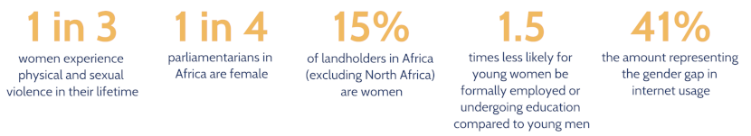

Tableau 1 :
Les régions figurant dans le tableau ci-dessous sont classées en fonction du pourcentage de sièges occupés par des femmes dans les chambres basses et les chambres uniques au 1er juin 2024.
Région | Chambre basse et monocamérale | Chambre haute | Toutes les chambres
Afrique de l’Est | 32,20 % | 30,00 % | 32,00 %
Afrique du Sud | 31,30 % | 35,50 % | 31,70 %
Afrique centrale | 23,30 % | 27,00 % | 24,20 %
Afrique de l’Ouest | 19,10 % | 13,10 % | 18,50 %
Afrique du Nord | 17,00 % | 8,40 % | 15,10 %
https://data.ipu.org/women-averages/?date_month=1&date_year=2024

Figure 4 Rapport sur le développement durable 2024 : ODD 5: Sièges occupés par des femmes au Parlement national en %.
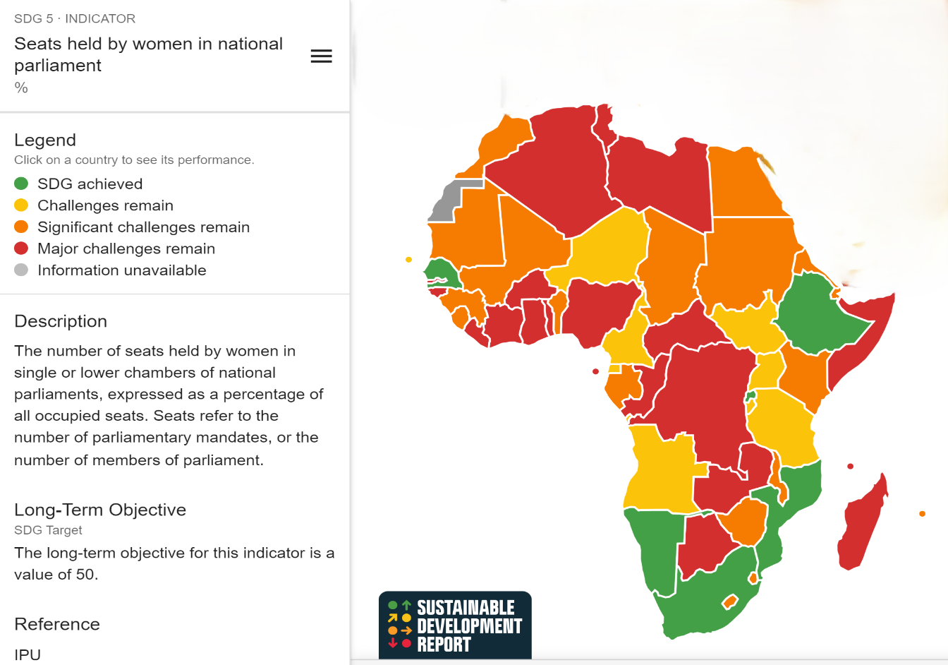
https://dashboards.sdgindex.org/map/indicators/seats-held-by-women-in-national-parliament
« Le déficit de financement des Objectifs de développement durable (ODD) s’élève à 1 300 milliards de dollars par an. L’Afrique a besoin d’au moins 800 millions de dollars supplémentaires par an pour atteindre les ODD. Au rythme actuel, l’égalité entre les hommes et les femmes ne sera atteinte qu’en 2094 » selon William Muhwava, chef de la section des statistiques démographiques et sociales. Du niveau local au niveau mondial, le leadership et la participation politique des femmes sont limités et doivent être abordés de toute urgence si nous voulons réduire ce délai de manière significative.
- Piliers de la conférence
  - Politique – ce pilier concerne le cadre idéologique et philosophique des approches alternatives de l’émancipation et de la destinée manifeste de l’Afrique. À AfCoDD IV, l’approche féministe sera axée sur les personnes, non seulement pour des raisons démographiques qui mettent l’accent sur le genre, mais aussi en positionnant les humains comme des êtres dotés d’une capacité d’action, dont les décisions sont sensibles et informées par leur environnement et leur situation, de manière à tenir compte des obstacles auxquels ils sont confrontés, de ce qu’on leur a enseigné, de leurs expériences et de ce qu’ils souhaitent pour l’avenir.
  - Recherche et idéation – Ce pilier vise à contribuer aux connaissances panafricaines et aux perspectives intellectuelles du point de vue féministe sur la dette, la crise de la dette, le financement du développement et la transformation structurelle de l’Afrique. Une revue des articles sélectionnés pour présentation sera lancée à l’occasion de l’AfCoDD.
  - Mobilisation publique #SisiNdioTuko – Ce pilier concerne la construction d’un mouvement civique national de manière durable au-delà de la crise actuelle de la dette.

- Objectifs
L’AfCoDD IV est articulée autour de la nécessité de construire un programme d’endettement féministe distinctement africain pour :
- Réfléchir, décrire et réagir aux différents paysages culturels, sociaux, économiques et géopolitiques de l’Afrique et à la diversité de nos réalités.
- Continuer à construire le discours féministe africain et produire des connaissances qui nous sont propres et qui soulignent et documentent notre expérience et notre action.
- Déconstruire et reconstruire pour centrer l’Afrique et son peuple et retrouver notre humanité et notre dignité.

- Format, dates et lieu de la conférence
L’AfCoDD se tiendra pendant 3 jours entre le 28 et le 30 août 2024 à Maputo, MOZAMBIQUE. Elle se tiendra en personne et sera diffusée en direct sur toutes nos plateformes de médias sociaux. Pour plus d’informations, veuillez contacter John Oduk john@afrodad.org, Vanessa Jarava vanessa@afrodad.org, et Aurore Sokpoh eventscoordinator@afrodad.org
-FIN-

À propos des organisateurs de l’AfCoDD IV
Forum et réseau africain sur la dette et le développement (AFRODAD)
AFRODAD veille à ce que le continent africain ne retombe pas dans la spirale du surendettement et s’efforce d’influencer les gouvernements africains pour qu’ils instaurent et mettent en œuvre des politiques et des pratiques en faveur du développement durable et de l’éradication de la pauvreté par le biais de l’élaboration et de la mise en œuvre de politiques d’endettement durables, de mécanismes transparents, responsables et efficaces pour la mobilisation et l’utilisation des ressources nationales et d’une utilisation efficace des financements publics internationaux. Notre mission est de contribuer à la croissance économique inclusive et au développement durable de l’Afrique en influençant le changement de politique en matière de gestion de la dette et de financement du développement ancré dans des approches fondées sur les droits.
Collectif NAWI Afrifem (Collectif Nawi)
Le Collectif Nawi Afrifem (Collectif Nawi) est un collectif d’économie politique féministe africaine fondé en 2020 dans le but de construire une communauté de féministes et d’organisations africaines travaillant à influencer, analyser, déconstruire et reconstruire l’économie politique. En tant que féministes africaines, elles s’efforcent de « se réapproprier la riche histoire des [femmes] noires en remettant en question toutes les formes de domination, en particulier celles liées au patriarcat, à la race, à la classe, à la sexualité et à l’impérialisme mondial » dans le contexte des systèmes économiques macro-économiques.
Centre pour la démocratie et les droits de l’homme (CDD)
La campagne Stop the Bleeding (STBc)
La campagne Stop the Bleeding (STBc) est un mouvement fondé par des OSC et lié par une vision commune des citoyens africains vivant avec dignité dans une Afrique juste, intégrée et prospère. Les membres du STBc comprennent le Forum et le réseau africain sur la dette et le développement (AFRODAD) ; le Réseau de développement et de communication des femmes africaines (FEMNET) ; la Confédération syndicale internationale Afrique (CSI Afrique) ; L’Union panafricaine des avocats (PALU) ; Réseau pour la justice fiscale en Afrique (TJNA) ; Nawi – Afrifem Macroeconomics Collectivele Collectif Nawi - Afrifem Macroéconomie (Collectif Nawi) ; et Trust Africa (TA).

Sur la base de calculs et de données du FMI et de la Banque mondiale.
Cette section s'appuie fortement sur le travail de notre co-organisateur, Nawi Afrifem Macroeconomics Collective
Aligné sur les aspirations définies par le collectif macroéconomique Nawi-Afrifem
Nawi https://drive.google.com/file/d/1b3fnZ2zaT-KdxF6AAcQp0gH4P5QPBZqk/view
https://www.uneca.org/sites/default/files/Gender/eca-fast-facts_women-leadership-and-political-participation.pdf
https://drive.google.com/file/d/1b3fnZ2zaT-KdxF6AAcQp0gH4P5QPBZqk/view
UNCTAD 2022 https://unctad.org/publication/world-of-debt/regional-stories
Busi Sibeko https://drive.google.com/file/d/1Mw2pXCVshRls-qxEw9fRn8pwyUUpKQsC/view
Nelson, J. 2006. Éthique et dette internationale : Le point de vue de l’économie féministe. Institut pour le développement mondial et l’environnement. Document de travail NO. 06-04 Disponible [En ligne] : https://www.bu.edu/eci/files/2020/01/06-04EthicsDebt.pdf
Sibeko, B, Phalatse, S & Ossome, L. (2021). -Propositions féministes sur la macroéconomie Politiques nécessaires à la reprise économique liées à la COVID-19. Disponible [en ligne] : https://www.iej.org.za/wp-content/uploads/2021/06/FeministMacroeconomicPolicies-Briefing.pdf
Cavallero, L ; & Gago, V. 2020. 10 thèses sur l’économie féministe (ou l’antagonisme entre la grève et la finance). CLCWeb : Littérature et culture comparées. Disponible [en ligne] : https://docs.lib.purdue.edu/cgi/viewcontent.cgi?article=3845&context=clcweb
Cavallero, L ; & Gago, V. 2020. 10 thèses sur l’économie féministe (ou l’antagonisme entre la grève et la finance). CLCWeb : Littérature et culture comparées. Disponible [en ligne] : https://docs.lib.purdue.edu/cgi/viewcontent.cgi?article=3845&context=clcweb
Standing, G. 1999. La féminisation mondiale par la flexibilité du travail : Un thème revisité. Disponible [en ligne]: http://www.brooklyn.cuny.edu/web/aca_socialsciences_polisci/150422_ IA_Comps_StandingGlobal-Feminization-Through-Flexible-Labor.pdf
Selon l’OIT, même si l’indicateur 8.3.1 de l’ODD fait référence à la proportion d’emplois informels dans les emplois non agricoles, l’incidence de l’informalité dans l’agriculture peut être importante dans certains pays. Ainsi, afin d'obtenir une image complète des conditions de travail des travailleurs et de l'étendue globale de l'informalité, en particulier dans les pays en développement et émergents, l'indicateur 8.3.1 devrait être complété par d'autres mesures de l'informalité couvrant l'ensemble de l'économie (agriculture et non-agriculture).
Njoki Ngumi https://drive.google.com/file/d/1hxucN8wH4orOZxjQSpeCB8jK7ZusxOyJ/view
Shukla, A. (2021). Féminisme et capitalisme : Le dilemme idéologique de la coexistence. Le féminisme en Inde. http://bit.ly/3EJTuYG
https://au.int/sites/default/files/treaties/37077-treaty-charter_on_rights_of_women_in_africa.pdf
(1995). Le protocole de Maputo. Bureau du Haut-Commissaire aux droits de l’homme des Nations unies. http://bit.ly/3UNW0D6
Ibid
Abass, J. (2018). Les femmes produisent 70 % de la nourriture africaine. Mais elles ont peu de droits sur les terres qu'elles cultivent. Forum économique mondial. http://bit.ly/3AszaIK
file : ///C : /Users/Maureen/Downloads/CAADP_Maputo%202003.pdf
(2003). Déclaration de Maputo. Améliorer la nutrition. http://bit.ly/3tGjSwe
https://www.unwomen.org/sites/default/files/2024-06/Poster-Women-political-leaders-2024-en.pdf
https://www.unwomen.org/en/what-we-do/leadership-and-political-participation/facts-and-figures#_edn4
https://www.unwomen.org/en/what-we-do/leadership-and-political-participation/facts-and-figures#_edn5
https://www.unwomen.org/en/what-we-do/leadership-and-political-participation/facts-and-figures#_edn6
https://www.unwomen.org/en/what-we-do/leadership-and-political-participation/facts-and-figures#_edn1
https://www.unwomen.org/en/what-we-do/leadership-and-political-participation/facts-and-figures#_edn2
UNECA https://www.uneca.org/gender-equality-and-empowerment-women
Rapport sur le développement durable 2024 https://dashboards.sdgindex.org/map/indicators/ratio-of-female-to-male-labor-force-participation-rate
ONU Femmes https://www.unwomen.org/en/what-we-do/leadership-and-political-participation/facts-and-figures#83879

